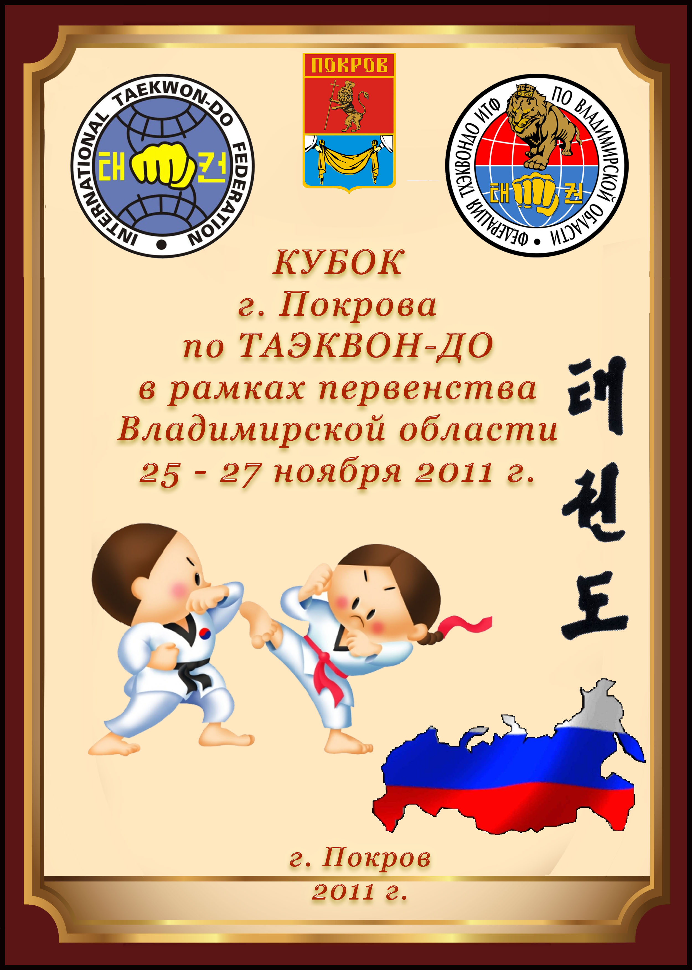

«УТВЕРЖДАЮ» «УТВЕРЖДАЮ»
Президент Федерации Директор МОУДОДУРТДиЮ таэквон-до России (ИТФ)

______________ Калашников Ю.Б. _____________Н.В.Сергеева

«УТВЕРЖДАЮ»
Президент Федерации Таэквон-до ИТФ
по Владимирской области

____________________Журавлев А.В.

ПОЛОЖЕНИЕ

о проведении пятого открытого
первенства на Кубок г. Покрова
(в рамках первенства Владимирской области по Таэквон-до ИТФ)

1. Цели и задачи.

Первенство проводится с целью популяризации, пропаганды и развития этого вида спорта во Владимирской области, решают следующие задачи:
- повышение уровня спортивного мастерства спортсменов
- укрепление межрегиональных связей
- подготовка спортсменов к Российским и Международным соревнованиям
- пропаганда здорового образа жизни

2. Сроки и место проведения соревнований.

25-27 ноября 2011 года в городе Покрове.
Место проведения: г. Покров, стадион (покровский), по адресу Спортивный проезд, д.5.
Добираться из Москвы: электричкой с Курского вокзала «Москва-Петушки», «Москва-Владимир» каждый час до ж. станции Покров, или на автобусе со Щелковского вокзала г. Москва до автостанции г. Покрова.
При вовремя поданных заявках спортсмены будут встречены представителями клуба на станции «Покров»

3. Руководство проведением соревнований.

Общее руководство подготовкой и проведением соревнований осуществляется при содействии Владимирской Федерации тхэквон-до ИТФ.
Руководство соревнований осуществляет главный судья Журавлев А.В., заместитель Ким Э.В. Подготовку к соревнованиям, а также их организационно-техническое обеспечение осуществляет председатель оргкомитета Паращук С.А. Почетный гость первенства мастер Кан П.М. (8дан КНДР)
Главный судья совместно с председателем орг. комитета проверяет готовность помещения и инвентаря, формирует комиссию, судейские бригады и определяет порядок их работы. Контролируют ход проведения соревнований.

4. Участники соревнований.

К соревнованиям допускаются спортсмены разрешенного возраста (см. ниже) всех секций и клубов, развивающих тхэквон-до, имеющие квалификацию не ниже разрешенной (см. ниже), и допущенные врачом до участия в соревнованиях.
Каждый клуб (инструктор) имеет право выставить двух участников по личному туль по две команды и в массоги (спаррингу) без ограничений.

Примечание: Каждый участник должен внести взнос за участие в соревнованиях в размере 900 рублей, участники с 18 лет и старше 1100 рублей. В случае несвоевременной подачи заявки взнос 1000 рублей. Изменения в заявке 100 рублей.

5. Мандатная комиссия и взвешивание.

Мандатная комиссия будет осуществлять регистрацию и взвешивание спортсменов в культурно оздоровительном центре «Юбилейный» 25 ноября с 16-00 до 19-00. Адрес: д. Киржач Петушинский район Владимирская область. Делегации команд будут встречены представителем орг. комитета первенства.
Допуском к мандатной комиссии является заявка установленного образца, удостоверение личности, страховой полис, сертификат ИТФ, медицинская справка о допуске спортсмена к соревнованиям.
К заявке просим приложить фотографии спортсменов в электронном виде, для оформления акредитаций. Фотография должна быть в формате jpg, файл должен назваться по Имени и Фамилии спортсмена.

Заявки принимаются до 15 ноября по e-mail: Алексей Журавлёв <ajur72@mail.ru>
6. Соревнования.

Соревнования проводятся в следующих видах программы:
- личные соревнования по туль (комплексные формальные упражнения);
- личные соревнования по массоги (поединки);
- командные соревнования по туль;
- командные соревнования по массоги (поединки);

7. Возрастные группы, дивизионы и весовые категории.

6-8 лет мальчики  1 дивизион 9 гып-5 гып  Туль (минимальная программа саджу чируги, саджу макги, чон-джи, дан-гун);  2 дивизион 4 гып и старше  Туль (минимальная программа чун-гун);  Командный туль, командный спарринг  6-8 лет Массоги 22,26,30,34 и свыше 34кг. | 6-8 лет девочки  1 дивизион 9 гып-5 гып  Туль (минимальная программа саджу чируги, саджу макги, чон-джи, дан-гун);  2 дивизион 4 гып и старше  Туль (минимальная программа чун-гун);  Командный туль, командный спарринг  6-8 лет Массоги 22, 26, 30, 34, свыше 34 кг
9-11 лет младшие юноши  1 дивизион 9 гып-5 гып  Туль (минимальная программа чон-джи, дан-гун);  2 дивизион 4 гып и старше  Туль (минимальная программа чун-гун);  Командный туль, командный спарринг  9-11 лет Массоги 29, 33, 37, 41, 45, св. 45 кг | 9-11 лет младшие девушки  1 дивизион 9 гып-5 гып  Туль (минимальная программа чон-джи, дан-гун);  2 дивизион 4 гып и старше  Туль (минимальная программа чун-гун);  Командный туль, командный спарринг  9-11 лет Массоги 29, 33, 37, 41, 45, св. 45 кг
12-13 лет старшие юноши  1 дивизион 8 гып-4 гып  Туль (минимальная программа Вон-Хё);  2 дивизион 3 гып и старше  Туль (минимальная программа до Хва-Ранг);  Командный туль, командный спарринг  12-13 лет Массоги 40, 45, 50, 55, свыше 55кг | 12-13 лет старшие девушки  1 дивизион 8 гып-4 гып  Туль (минимальная программа Вон-Хё);  2 дивизион 3 гып и старше  Туль (минимальная программа до Хва-Ранг);  Командный туль, командный спарринг  12-13 лет Массоги 40, 45, 50, 55, свыше 55кг
14-17 лет юниоры  1 дивизион 8 гып-3 гып  Туль (минимальная программа Вон-Хё);  2 дивизион 2 гып-2 дан  Туль (минимальная программа до Хва-Ранг);  Командный туль, командный спарринг  14-17 лет Массоги 45, 51, 57, 63, 69, 75, св. 75 кг | 14-17 лет юниорки  1 дивизион 8 гып-3 гып  Туль (минимальная программа Вон-Хё);  Массоги 40, 46, 52, 58, 64, 70, св. 70кг  2 дивизион 2 гып-2 дан  Туль (минимальная программа до Хва-Ранг);  Командный туль, командный спарринг  14-17 лет Массоги 45, 51, 57, 63, 69, 75, св. 75 кг
18 лет и старше, мужчины: поединок в весовой категории 64кг. на супер приз (плазменная панель SAMSUNG 37 диагональ)

- Соревнования по туль.

Выполняется туль по выбору, заказной туль.
В командных соревнованиях выполняется туль по выбору, потом заказной.

- Соревнования по массоги.

Продолжительность поединков:
- 6-8 лет - 2 раунда по 1 мин, перерыв 30 сек;
- 9-11 лет - 2 раунда по 1,5 мин, перерыв 45 сек;
- 12-13 лет: 2 раунда по 1.5 мин, перерыв 45 сек;
- 14-17 лет: 2 раунда по 2 мин, перерыв 1 мин;
- 18 лет и старше: 2 раунда по 2 мин, перерыв 1 мин.

Защитное снаряжение:
- для возрастной группы 6-8 и 9-11 лет обязательны футы и перчатки.
- для всех остальных обязательны капа, раковина или защита груди, футы, перчатки;
- шлем и накладки на голень разрешены, но не обязательны.

В командном спарринге могут принимать участие только команды, участвовавшие в командных туль.

- Судьи.

Каждая команда должна предоставить двух судий. Команда, не предоставившая судей, оплачивает штраф в размере 2000 рублей.
Судьи и тренеры обязаны иметь соответствующую форму и экипировку, удовлетворяющую требованиям ИТФ: судьи - белая спортивная обувь, белая сорочка, темносинии брюки, галстук и
пиджак.
спортсмены - добок ITF, футы, щитки на голень, перчатки.
тренер - спортивный костюм и кроссовки.
- Протест.

Протест подается в письменном виде в течение 10 минут после выступления спортсмена. Протест может подать только представитель команды. Стоимость протеста 1000 рублей. В случае его отклонения сумма не возвращается.
Во время соревнований любые изменения в данное Положение могут вноситься только большинством голосов представителей всех участвующих команд.

12. Расписание соревнований.

25.11.2011 – заезд, мандатная комиссия

10:00 – 16.00 - приезд, размещение команд
16:00 - 19:00 - взвешивание и регистрация КОЦ «Юбилейный»;
20:00 - собрание судей и тренеров в КОЦ «Юбилейный».

26.11.2011 – соревнования по личному массоги.

9:00 – 12:00 – соревнования по личному и командному туль, личному и командному массоги среди возрастных групп;
12:00 – 13:00 – открытие соревнований, бой на супер приз среди мужчин;
13:00 – 19:00 – соревнования по личному массоги;
19.00 – 20.00 – награждение.

27.11.2011 - соревнования по личному массоги и командному массоги.

09:00 –18:00 – соревнования по личному и командному массоги (спаррингу);
18:00 – 19:00 – награждение, закрытие соревнований
20:00 банкет для представителей команд.
Отъезд команд

13. Награждение.

Победители и призеры награждаются медалями и дипломами соответствующих степеней, а так же ценными подарками от спонсоров первенства (электроника и бытовая техника). Абсолютные победители соревнований в каждой возрастной группе награждаются кубками. Награждаются победители среди клубов (супер кубками).
Для участников возрастной группы 18 лет и старше супер приз (плазменная панель 37 диагональ).

14. Условия приема и оплата расходов.

Расходы на организацию и проведение соревнований несет Владимирская федерация таэквон-до. Расходы по участникам соревнований и тренерам несут организации, направляющие их на соревнования.

15. Проживание
Стоимость от 600 рублей в сутки с человека.
В стоимость входит:
проживание в Культ. оздоровительном центре «Юбилейный».
Номера 2х, 3х и 4х местные.
Питание (завтрак и ужин)
Предоставляется трансферт.

Настоящее положение является официальным вызовом на соревнования.
Оргкомитет: www.taekwon-do33.ru, e'mail: ajur72@mail.ru
Телефоны: 8-905-144-23-26 Сергей Анатольевич
        - Алексей Вячеславович
8-920-926-24-58 Дмитрий Владимирович

